Politechnika Świętokrzyska w Kielcach
Wydział Elektrotechniki, Automatyki i Informatyki

Laboratorium Technologie loT rozproszone sieci sensor

Temat:  Program MiKTex | Autor: Michał Krzysiek  Grupa: 3ID15B

Numer laboratorium: 1 | Data wykonania : 04.10.18

1.Instalacja i zapoznanie się z programem MiKTex
2.Zapoznanie się ze składnią programu.

\documentclass[a4paper,12pt]{article} % preambuła

\usepackage[polish]

\begin{document} % częśc główna

\section
\end{document}

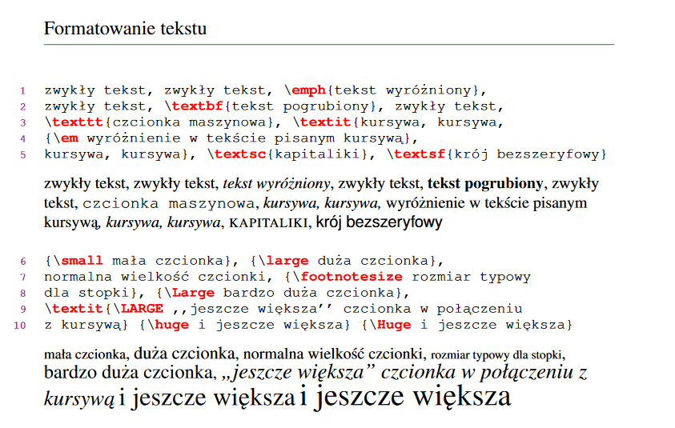

Kolory LATEX
Pakiet color dostarcza makroinstrukcji umożliwiające kolorowanie tekstu:
Color, textcolor ,definecolor

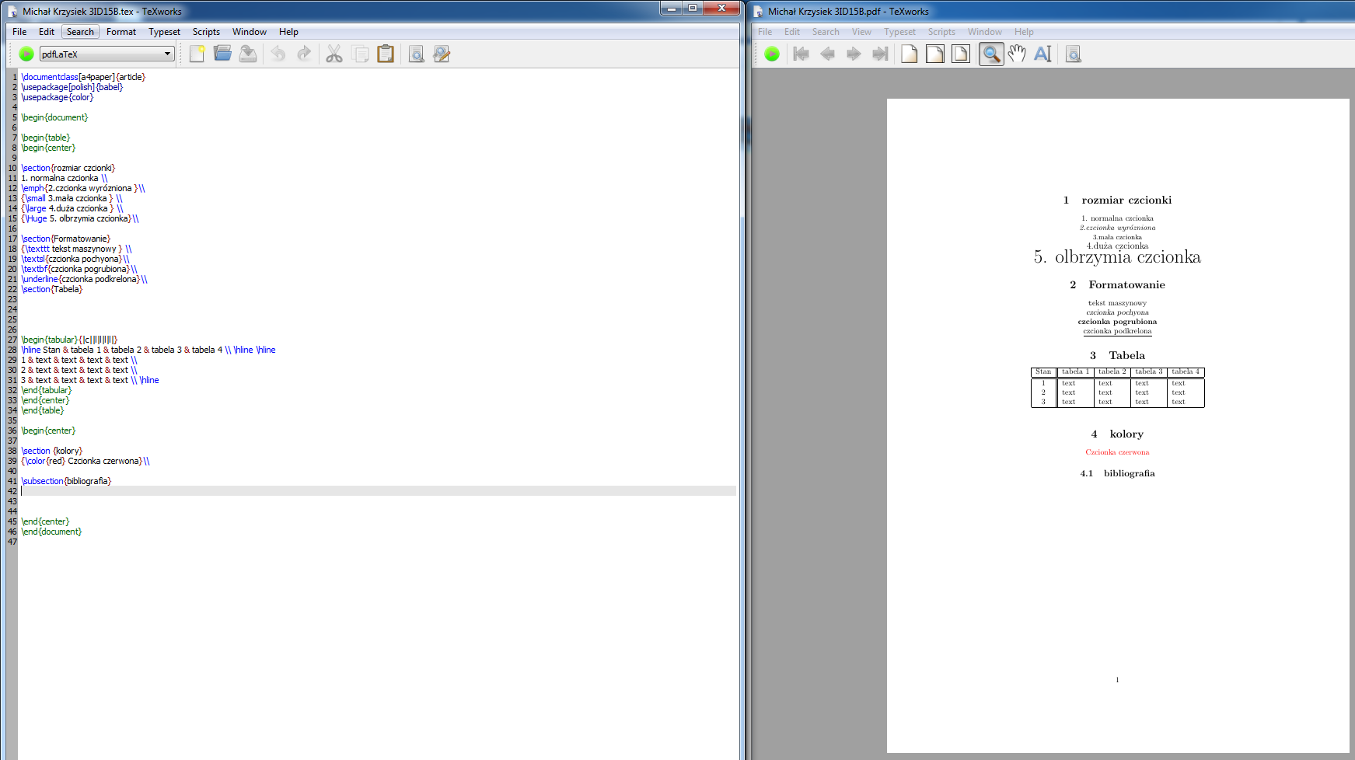

Uwagi
W programie natrafiłem na wiele błedów tzn.:
W pakiecie „color” nie byłem w stanie używać wielu mikroinstrukcji takich jak:
- Textcolor
- Definecolor
- fcolorbox
Stosowałem te instrukcje zgodnie z wieloma poradnikami jednakże zostawały one oznaczane jako undefinded
Program cierpiał na częste zacinanie co powodowało wyświetlanie się wyników 5 minut po wyłączeniu programu.

Wnioski
Ze względu na notorycznie pojawiające się błędy programu nie zdołałem przerobić funkcjonalności programu MiKTex.

